**React Native**

**Entendendo React:**

React Native é uma biblioteca do React utilizada no desenvolvimento mobile multiplataforma com foco em JavaScript.

Para criarmos um projeto vamos usar o Expo Go, basta baixarmos o aplicativo no smartphone, e executarmos o seguinte comando no terminal:

**npx create-expo-app NomeDoProjeto**

Teremos uma estrutura semelhante a isso: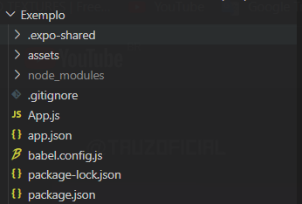

A primeira pasta é **.expo**, é nela que estão contidos os arquivos de informação e configuração interna do Expo.

A segunda pasta é a **assets** aqui é onde estará os arquivos de mídia como imagens por exemplo.

A terceira pasta é a **node_modules** aqui é onde ficara as dependências do projeto.

O arquivo **.gitignore** é onde são informados os arquivos a serem ignorados no versionamento.

O **App.js** é o arquivo principal do projeto e onde ficara toda a visualização, o React Native é um sistema de Single Page Application (SPA), ou seja, um sistema de página única.

Em seguida o arquivo que teremos é o **babel.config.js**, esse arquivo é responsável pela configuração do transpilador babel, responsável por traduzir o JSX.

Para executarmos esse projeto basta usar o comando:

**npm start**

com isso irá aparecer um código Qr para abrirmos o projeto no aparelho telefone.

**JSX:**

O React utiliza-se do conceito de JSX misturando o HTML, CSS e JavaScript no mesmo código:

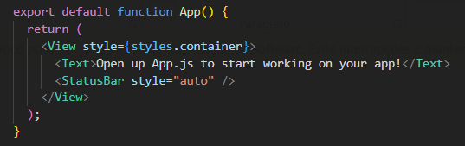

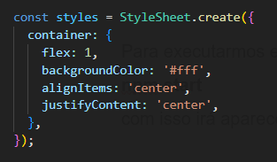

**Componentes:**

Vamos criar uma pasta chamada componentes para guardarmos nossos componentes:

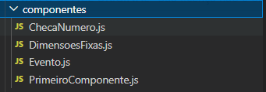

Existem duas formas de se criar um componente:

**Componente Funcional:**

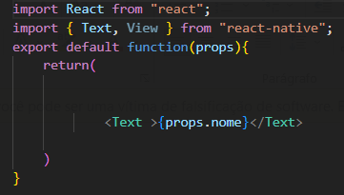

Esse tipo de componente utiliza de funções e não tem suporte a propriedade **estado**

**Componente de Classe:**

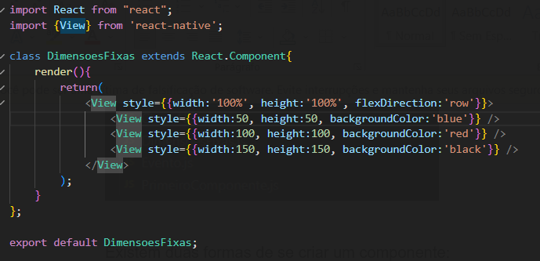

Esse tipo de componente é mais recomendado por utilizar a propriedade de **estado**:

**Alterando propriedades do componente:**

Podemos modificar propriedades do componente na aplicação:

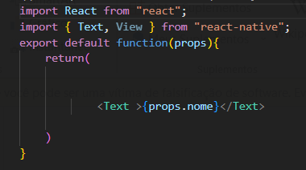



Fazemos isso através do atributo **props**.

**Estado->state:**

O estado é uma propriedade das classes que basicamente são um “print” do estado atual de um componente:

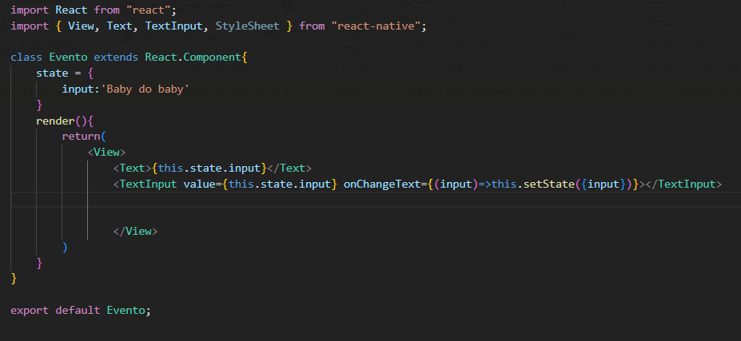

Dessa forma conseguimos criar os **Componentes controlados**, esse tipo de componente se baseia em componentes capazes de se auto monitorar, sem a necessidade de outro componente fazer isso.

O atributo **onChangeText** é um atributo fornecido pelo React que fornece uma forma de passar uma função toda vez que houver uma alteração no estado.

**Ciclo de vida dos estados:**

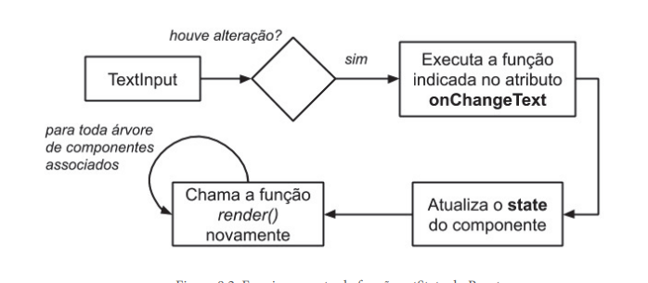

**Renderização Condicional**:

A renderização condicional se baseia na utilização de estruturas condicionais para executar ou não um componente:

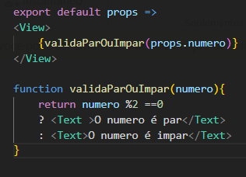

Podemos utilizar de **if** e **else**, ou utilizar dos operadores lógicos fornecidos pelo JavaScript:

**condição ? expr1 : expr2**

**CSS:**

Existem três formas de utilizarmos de CSS no JSX:

**Primeira**: Na declaração de atributos do JSX:



**Segunda:** Separado em uma variável da classe:

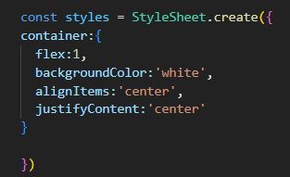



**Terceira:** Através de um componente JS criado única e exclusivamente para conter regras do CSS:

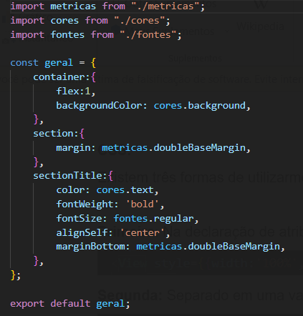

**CSS separado em arquivos:**

Pelas boas práticas é interessante utilizarmos de arquivos separados contendo nossas regras CSS, Criaremos a pasta **estilos** e vamos acrescentar uma separação muito comum:

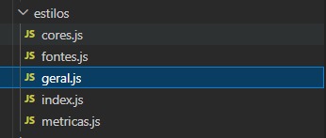

**Cores:** Aqui são armazenadas cores recorrentes no projeto:

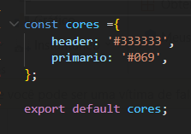

**Fontes:** Aqui são armazenados tamanhos padrões de fonte para a aplicação:

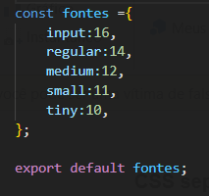

**Metricas:** Aqui são armazenadas as métricas de tamanhos da aplicação:

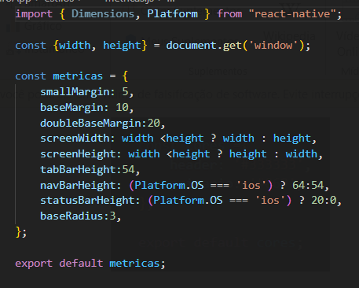

**Geral**: Aqui são armazenados alguns layouts padrões da aplicação:

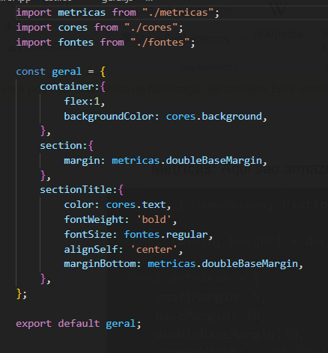

**Index:** Aqui basicamente temos apenas uma classe que armazenara todos os outros estilos:

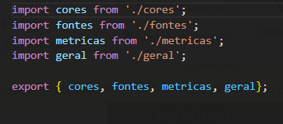

**Flexbox:**

Vale lembrar que a **width** e **height** no React Native não utiliza de pixels, mas sim de dimensões **untitless**, isso significa que na pratica eles representam pixels independentes da densidade, podemos dizer que seu tamanho continuara o mesmo independente da tela.

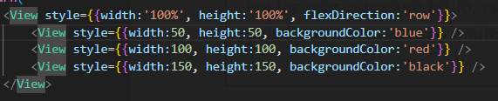

A ideia de utilizar de Flexbox é ter um layout responsivo sem ter que utilizar de frameworks complexos como Botstrap.

**Flex-container e Flex-items:**

Basicamente o container é onde serão armazenados os **Flex-items**, de forma que eles se auto organizem a depender das propriedades e das dimensões do container.

Para usarmos um **Flex-Container** basta anotarmos a propriedade **display: flex**, com isso estamos dizendo que o componente é **Flex-Container** e seus filhos **Flex-Items**.

Todo elemento dentro do **Flex-Container** é orientado através dos eixos: **a main-axis** (eixo principal) e **a cross-axis** (eixo transversal), por padrão o eixo principal é orientado horizontalmente e o transversal verticalmente:

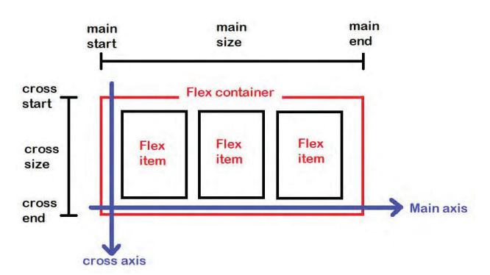

**Flex Direction:**

Define a direção do eixo principal e secundário, por padrão o valor é **row** (linha), isso indica que o eixo principal ira se orientar horizontalmente e o eixo principal verticalmente, porem temos outros propriedades:

**Row**: valor padrão se orienta horizontalmente.

**Row-reverse**: Se orienta horizontalmente começando pelo final.

**Column:** Se orienta verticalmente.

**Column-Reverse:** Se oriente verticalmente começando do final.

**Justify Content:**

Determina a distribuição dos flex-items ao eixo principal pode ser feita das seguintes maneiras:

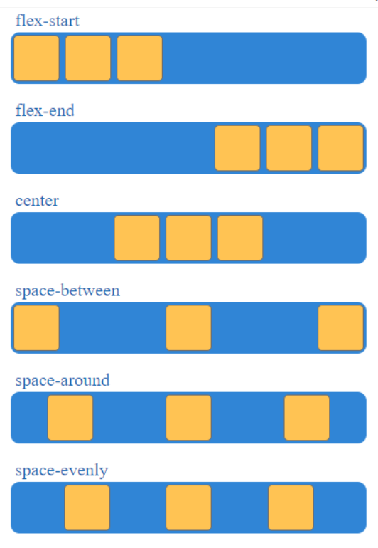

**Flex-start**: Alinha os itens no início do contêiner.

**Flex-end**: Alinha os itens no final do contêiner.

**Center:** Alinha os itens no centro do contêiner.

**Space-between:** Alinha os itens de forma que o espaço entre eles sejam o mesmo e o ultimo e o primeiro fiquem no final e no início respectivamente.

**Space-around:** Alinha os itens de forma que o espaço entre eles sejam o dobro do espaço entre o primeiro elemento e o inicio e o ultimo elemento e o final.

**Space-evenly:** Alinha os itens de forma que o espaço entre eles, o final e o inicio sejam do mesmo tamanho.

**Align Items:**

Determina o alinhamento dos **flex-items** ao longo do eixo secundário, possui os seguintes valores:

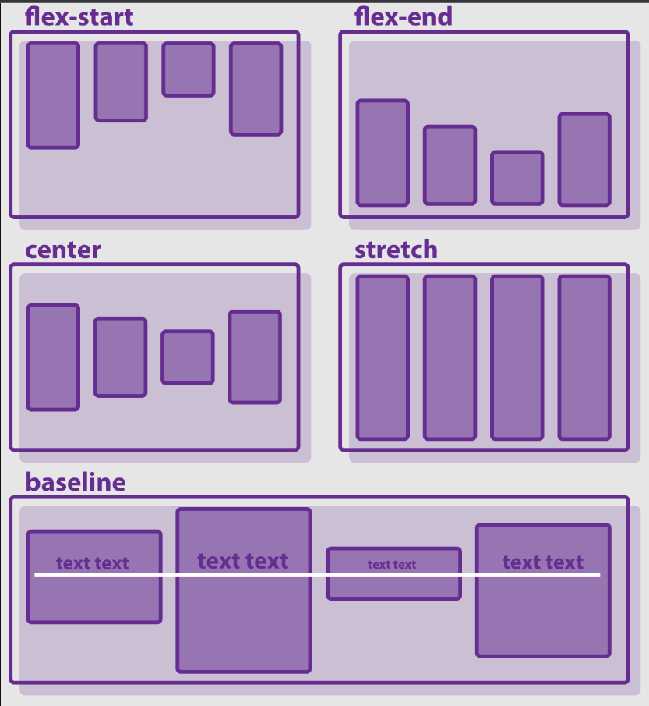

**Flex-start:** Alinha os itens no início do eixo secundário.

**Flex-end**: Alinha os itens no final do eixo secundário.

**Center:** Centraliza os itens em relação ao eixo secundário.

**Stretch:** valor padrão, aumenta o tamanho dos itens em relação ao eixo secundário de forma que na soma de todos os itens, todo o espaço disponível seja ocupado.

**Baseline:** Alinha os itens de acordo com a linha base da tipografia.

**Flex-Wrap:**

Define se os itens devem quebrar ou não a linha. Por padrão os itens não iram quebrar a linha, isso faz com que os **Flex-items** sejam compactados além do limite do conteúdo.

Pode assumir três valores:

**Nowrap:** valor padrão, não permite a quebra de linha.

**Wrap:** Quebra a linha assim que um dos flex-items não puder mais ser compactado.

**Wrap-reverse:** Quebra a linha assim que um dos flex-items não puder mais ser compactado. Porém essa quebra é na direção contrária, ou seja, para a linha acima.

**Flex-Grow**:

Propriedade exclusiva dos **Flex-Items**, basicamente define a capacidade de um item tem de crescer.

Por padrão o seu valor é zero, por isso os **Flex-Items** irão ocupar um tamanho máximo relacionado ao conteúdo interno deles.

Se definirmos o tamanho 1, eles irão ter um tamanho igual e ocupar 100%, porém se aumentarmos o tamanho de algum deles para 2 por exemplo ele terá o dobro do tamanho dos outros com a propriedade 1.



**Flex-shrink:**

Propriedade exclusiva dos **Flex-Items**, basicamente define a capacidade de um item tem de diminuir.

Idêntico e inversamente a propriedade **Flex-grow**.

**Flex-Basis:**

Propriedade exclusiva dos **Flex-Items**, basicamente define o tamanho inicial do item antes da distribuição do espaço, por padrão vem com o valor **auto** significando que seu tamanho será proporcional ao conteúdo presente nele.

**Requisições AJAX e APIs**

**Ciclo de vida dos componentes:**

Os métodos de ciclo de vida dos componentes do React são funcionalidades customizadas que são executadas durante as diferentes fases de um componente.

Um componente possui 4 fases no seu ciclo de vida:

1. Montagem (Mounting)
2. Atualização (Updating)
3. Desmontagem (Unmounting)
4. Erros (Error Handling)

Cada uma destas fases possui alguns métodos associados que podem ser sobrescritos nas classes dos componentes:

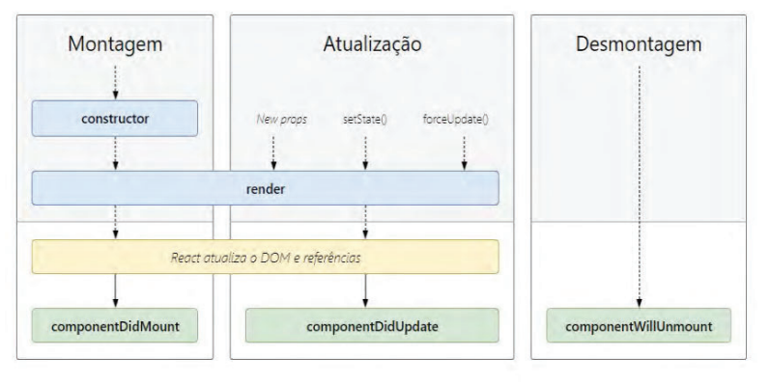

Os métodos em azul fazem parte do que chamamos de render, ela é pura e sem efeitos colaterais, pode ser pausada, abortada ou reiniciada pelo React.

As que estão abaixo fazem parte da “Fase commit”: Podem operar o dom, executar efeitos colaterais e agendar atualizações.

**Montagem**

Esses métodos são chamados na seguinte ordem quando uma instância de um componente está sendo criada e inserida no DOM:

1. contructor
2. render()
3. componentDidMount()

O constructor de um componente é chamado antes dele ser montado e devemos chamar **super**(**props**). Caso contrário, this.props será indefinido no constructor, o que pode levar a erros.

Existem duas situações em que o constructor pode ser útil:

1. Inicializando o estado(state), atribuindo um objeto a this.state.
2. Vinculando métodos manipuladores de eventos uma instância.

**Refatoração do evento com o construtor:**

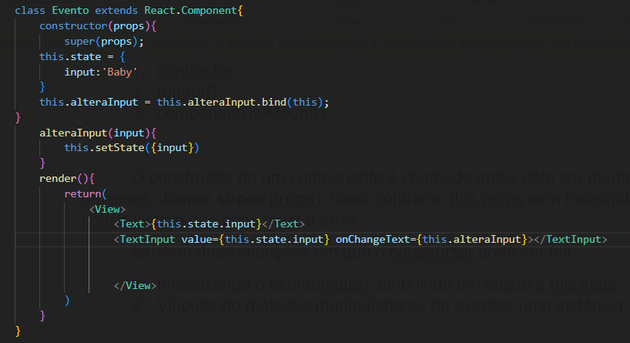

Logo após isso o método que será chamado é o **componentDidMount()** ele é a ultima parte do ciclo de montagem e é perfeito para se ter as **APIs**.

**Atualização**

Uma atualização pode acontecer por mudanças em seu estado e/ou propriedades. Temos 3 métodos na atualização:

1. **setState()**
2. **forceUpdate()**
3. **componentDidUpdate()**

**SetState()** é o responsável por enviar mudanças de estado para o componente, nesse método passamos apenas aquelas propriedades de estado que devem ser atualizadas.

O **forceUpdate()** é útil quando precisamos renderizar novamente nosso componente, mas ele não depende exclusivamente das propriedades e dos estados, porém é perigoso para aplicação abusar desse método.

O **componentDidUpdate()** é executado imediatamente quando o componente termina de ser atualizado.

**Desmontagem**

Os componentes são desmontados no seu final, nesse momento podemos atuar através do método **componentWillUnmount**. Ele é invocado imediatamente antes de um componente ser desmontado e destruído.

**Métodos exóticos**

Existem alguns métodos extras:

1. **getDerivedStateFromProps**
2. **shouldComponentUpdate**
3. **getSnapshotBeforeUpdate**

O **getDerivedStateFromProps** é invocado imediatamente antes de chamar o método de render, tanto na montagem quanto na atualização, deve retornar um objeto para atualizar o estado ou nulo para não atualizar nada.

O **shouldComponentUpdate** é utilizado em casos onde queremos que o React saiba se a saída de um componente não é afetada pela alteração atual no estado ou propriedades, esse método é chamado logo antes do render.

O **getSnapshotBeforeUpdate** é invocado imediatamente antes da saída processada mais recentemente ser confirmada para o DOM, permite que nosso componente capture algumas informações do DOM.

**AJAX:**

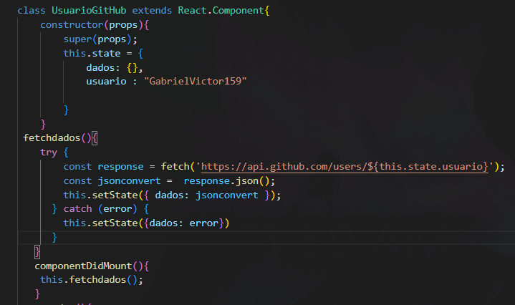Usando o AJAX e os métodos do ciclo de vida dos componentes conseguimos fazer requisições para APIs:

Fazemos isso através do método **fetch**:

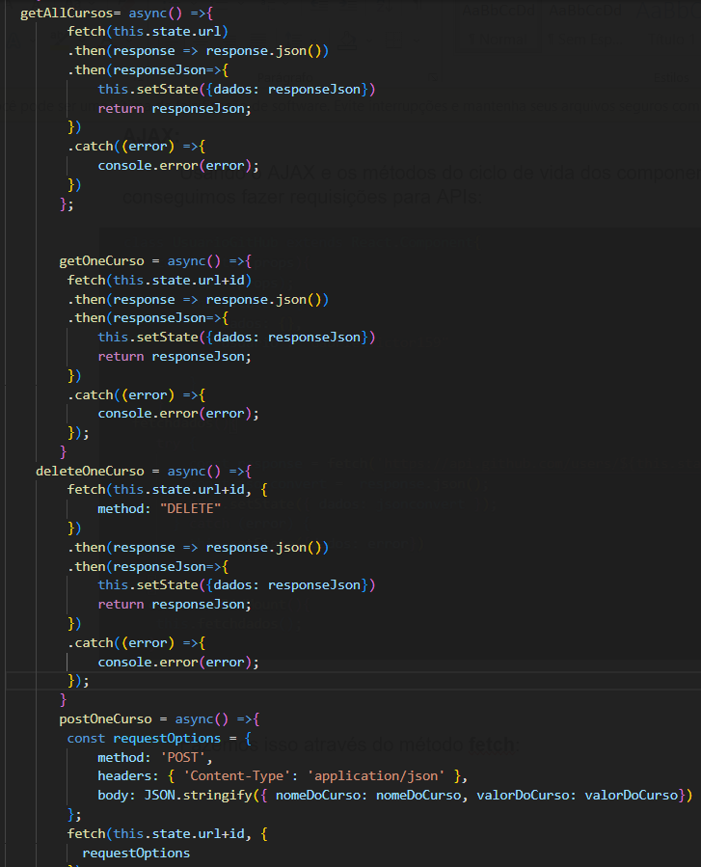

**Navegação**

A navegação entre paginas no React Native não existe, por ser um aplicativo **SGP (Single Page Application)**, o que temos é uma simulação de navegação entre páginas, onde navegamos entre os componentes porem não alteramos de pagina efetivamente.

**Navegação lateral:**

A navegação lateral é uma técnica que podemos usar para navegar entre páginas, ela se baseia em um menu que aparece quando arrastamos para a esquerda a tela:

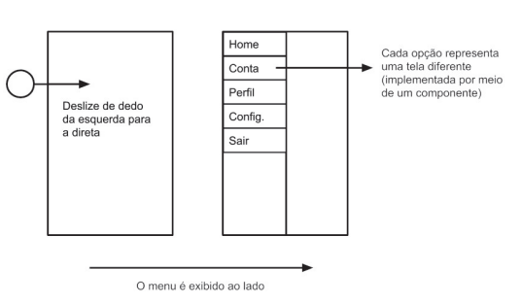

Primeiramente precisamos adicionar a biblioteca **@react-navigation/native** para o projeto:

**npm install @react-navigation/native**

Após isso precisamos adicionar a biblioteca do método **drawer** que é o método de navegação que estamos vendo:

**npm install @react-navigation/drawer**

Em seguida temos que adicionar algumas bibliotecas secundarias:

**expo install react-native-gesture-handler react-native-reanimated react-native-screens react-native-safe-area-context**

**@react-native-community/masked-view**

Agora pode ser que a biblioteca **react-native-reanimated** cause conflitos no código, para resolvermos esses problemas precisamos adicionar uma anotação no **babel.config.js**:

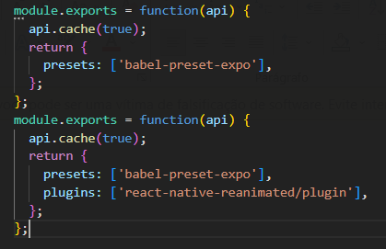

Agora vamos aplicar nosso método no App.js, primeiro precisamos importar o **NavigationContainer** que será onde será armazenado o método usado para navegação:



Em seguida importamos o **createDrawerNavigator** para o App.js:



Esse método será responsável por criar o menu lateral:



Através dessa variável vamos acessar as propriedades do menu:

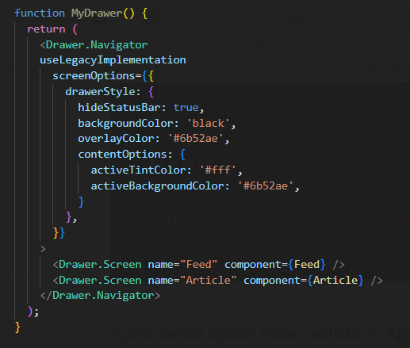

Vamos analizar essa função:

Primeiro temos alguns estilos CSS sendo aplicados no menu através da propriedade **screenOptions**.

Em seguida temos os atributos **.Screen** responsável por darem um nome para o componente no menu e o segundo para dizer qual é o componente, vale lembrar que ele está sendo acessado através da variável **Drawer** que criamos.

Em seguida vamos utilizar do **NavigationContainer** :

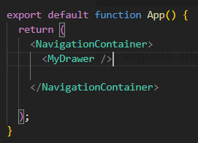

**Navegação por Links:**

Na navegação por links vamos usar de botões e links para fazer a navegação, mas também temos que utilizar de um **StackNavigator** esse método serve para voltarmos para páginas anteriores:

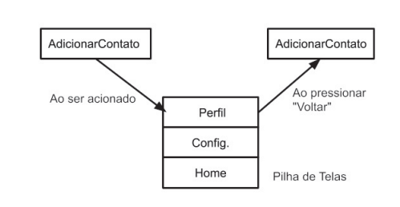

Precisamos importar o método **createStackNavigator** para o App.js:



Para isso devemos adicionar essa biblioteca no projeto:

**npm install @react-navigation/stack**

Agora precisamos criar o método do stack e listar os componentes que fazem parte da pilha:

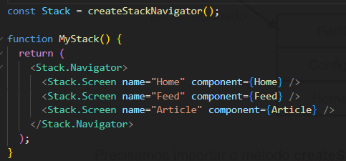

Em seguida adicionamos esse método no NavigationContainer:

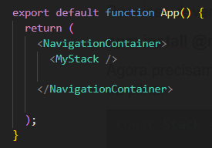

**Personalizando o cabeçalho:**

Existem três propriedades principais a serem usadas ao personalizar o estilo do seu cabeçalho: **headerStyle, headerTintColore headerTitleStyle**.

* **headerStyle:** um objeto de estilo que será aplicado ao Viewque envolve o cabeçalho. Se você definir backgroundColor, essa será a cor do seu cabeçalho.
* **headerTintColor:** o botão voltar e o título usam essa propriedade como sua cor. No exemplo abaixo, definimos a cor da tonalidade para branco ( #fff) para que o botão Voltar e o título do cabeçalho sejam brancos.
* **headerTitleStyle**: se quisermos personalizar o fontFamily, fontWeighte outras Textpropriedades de estilo para o título, podemos usar isso para fazer isso.

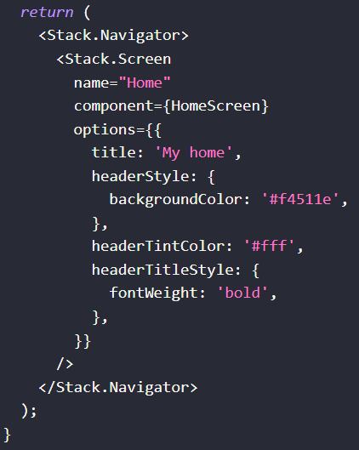

Agora precisamos criar os links de navegação, basicamente vamos usar de botões que irão nos direcionar para os componentes:  
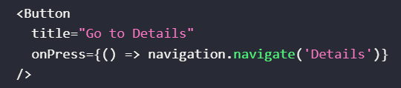

Temos que nos atentar no método **navigate** ele é apenas um dos métodos do navigation e cada um deles possui uma função especifica:

**Navigation()->**Basicamente navegamos entre os componentes através das rotas nomeadas no stack.

**Push()->**Basicamente adicionamos outra rota independentemente do histórico de navegação existente.

**GoBack()->**Volta para a página anterior do histórico.

**PopToTop()->**Volta para a primeira página do histórico.

**Route Params:**

Podemos passar parâmetros para as rotas através do atributo **route.params** para isso basta usarmos de **{}** :

Exemplos:

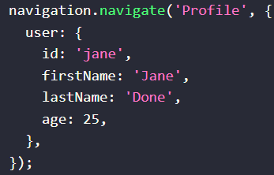



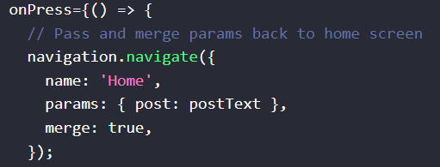

**Navegação por abas:**

Nesse formato, um rodapé é criado e as guias disponíveis são disponibilizadas para o usuário:

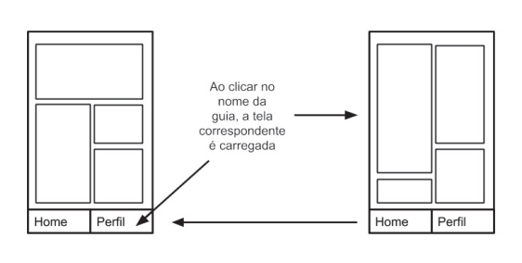

Para isso precisamos adicionar a biblioteca **@react-navigation/bottom-tabs** no projeto:

**npm install @react-navigation/bottom-tabs**

Em seguida adicionamos o método **createBottomTabNavigator** no App.js:



Após isso é extremamente simples criar uma barra de navegação:

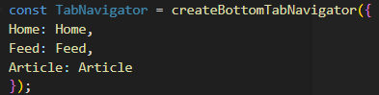

Após isso basta adicionarmos ao **NavigationContainer**:

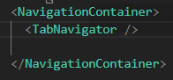

OBS: se tentarmos usar mais uma técnica de navegação como o **stack** o cabeçalho que tínhamos anteriormente simplesmente não existira mais, pois o react entende que é melhor o usuário ter apenas uma forma de menu de navegação.

**Personalizando o rodapé de navegação:**

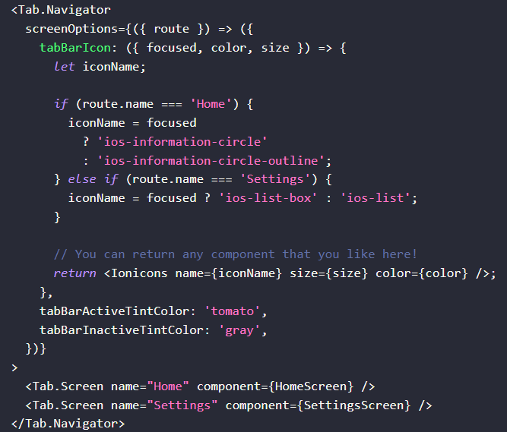

* **tabBarIcon** é uma opção suportada no navegador da guia inferior. Portanto, sabemos que podemos usá-lo em nossos componentes de tela no **options** prop, mas neste caso optamos por colocá-lo no **screenOptionsprop** **Tab.Navigator** para centralizar a configuração do ícone por conveniência.
* **tabBarIcon** é uma função que recebe o **focused** estado, **color**, e **size** params. Se você der uma olhada mais abaixo na configuração, verá **tabBarActiveTintColor** e **tabBarInactiveTintColor**. Esses padrões são os padrões da plataforma iOS, mas você pode alterá-los aqui. O **color** que é passado para o **tabBarIcon** é o ativo ou inativo, dependendo do **focused** estado (focado é ativo). O **size** é o tamanho do ícone esperado pela barra de guias.
* Leia a [referência completa da API](https://reactnavigation.org/docs/bottom-tab-navigator) para obter mais informações sobre as **createBottomTabNavigator** opções de configuração.

**Integração com Firebase e banco de dados**

O Firebase é o que chamamos de BaaS (Backend as a Service) para aplicações web e mobile, desenvolvido e mantido pelo google.

**Configuração:**

O banco de dados em tempo real do Firebase permite armazenamento e sincronismo dos dados entre usuários e dispositivos em tempo real com um banco de dados NoSQL hospedado em nuvem, o Firebase em sua versão gratuita possui algumas limitações nos recursos.

Para usarmos primeiro acessamos o site <https://firebase.google.com/> depois entramos na nossa conta google, em seguida clique na opção “ir para o console”:



Em seguida clique em create a Project, após isso configure seu projeto e o crie:



Como podemos ver o Firebase oferece diversas funcionalidades em CLOUD para usarmos no nosso projeto, a que vamos usar aqui é a **database**:

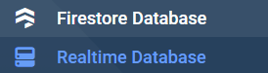

Temos essas duas opções:

* O **Cloud Firestore** é o mais novo banco de dados do Firebase para o desenvolvimento de apps para dispositivos móveis. Ele se baseia nos resultados do Realtime Database com um novo modelo de dados mais intuitivo. O Cloud Firestore também tem consultas mais avançadas e rápidas, além de melhor escalonamento que o Realtime Database.
* O **Realtime Database** é o banco de dados original do Firebase. Ele é uma solução eficiente e de baixa latência para aplicativos móveis que exigem estados sincronizados entre clientes em tempo real.

Vamos usar o **Cloud Firestore** primeiro clique em criar banco de dados:



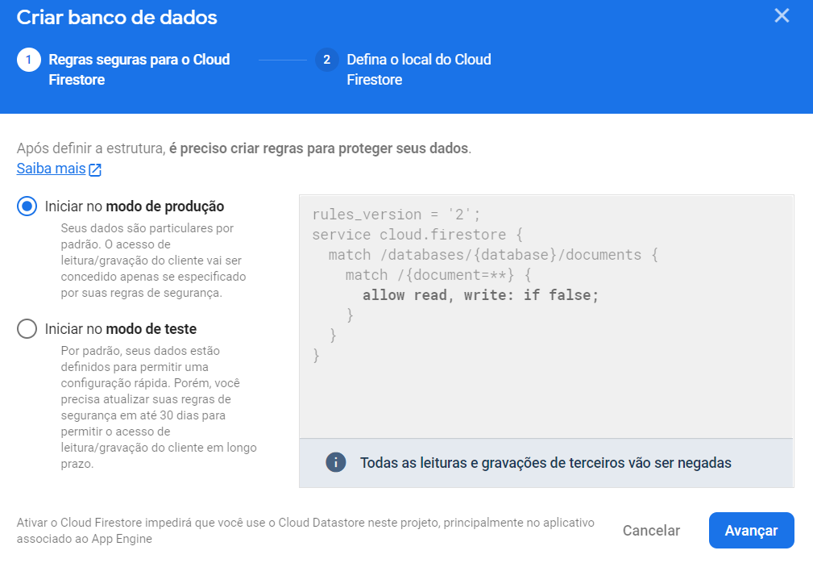

Escolha o modo que melhor te agrada.

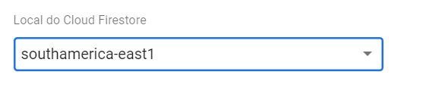

Escolha um local do CLOUD, recomendo o mais próximo possível da sua região.

Após criarmos os bancos de dados vamos ate a pagina inicial do firebase e vamos atrás da opção para adicionarmos o firebase no app:

Após isso vamos registrar o App e após isso teremos essa tela:

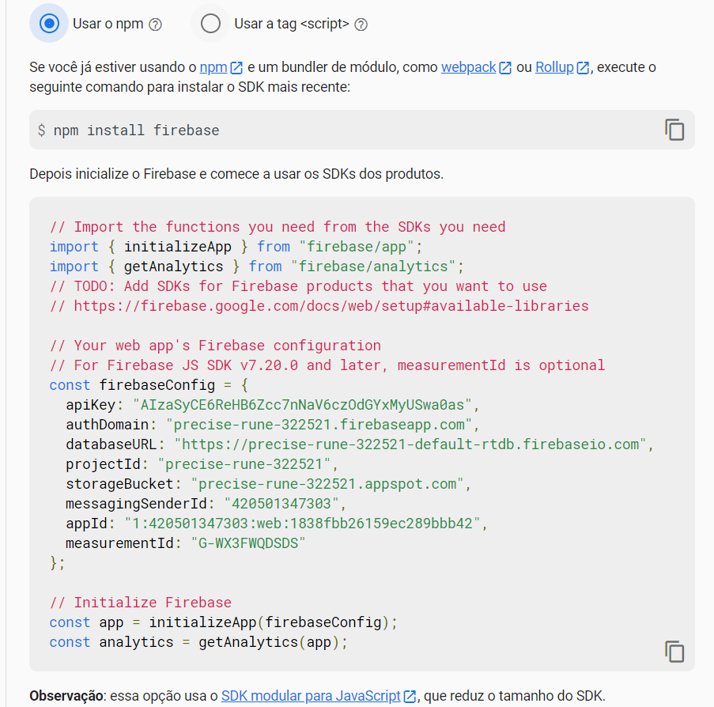

Podemos ver que teremos que adicionar uma dependência no nosso projeto:

**npm install firebase**

E temos alguns códigos de configuração do firebase no projeto.

**Aplicação:**

Vamos criar um exemplo onde teremos uma tela com dois botões adicionar item e listar itens:

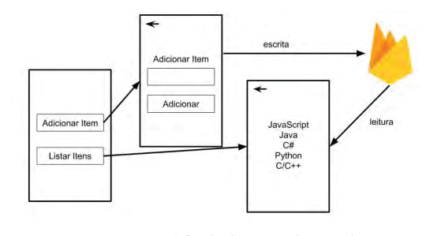

**Integração:**

Como vamos ter que adicionar uma configuração ao projeto, vamos criar a pasta config e dentro o arquivo config.js.

Dentro do config.js, vamos adicionar os códigos referentes a configuração do firebase:

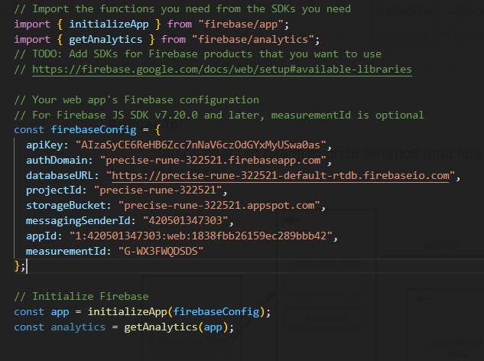

Vamos exportar essas configurações como **DB.**

Após isso vamos na pasta componentes e iremos criar os seguintes componentes:

1.Inicial.js

2.AdicionarItens.js

3.Itens.js

4.ListaItens.js

**1.**

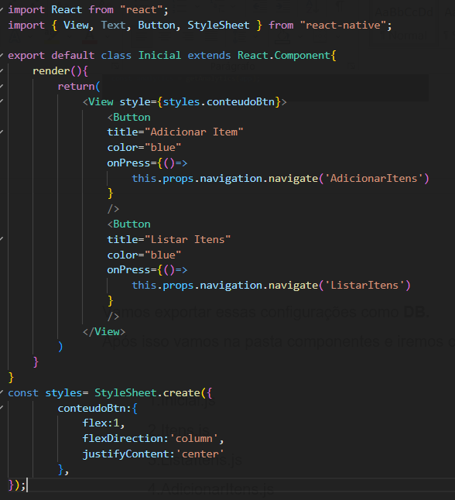

**2.** 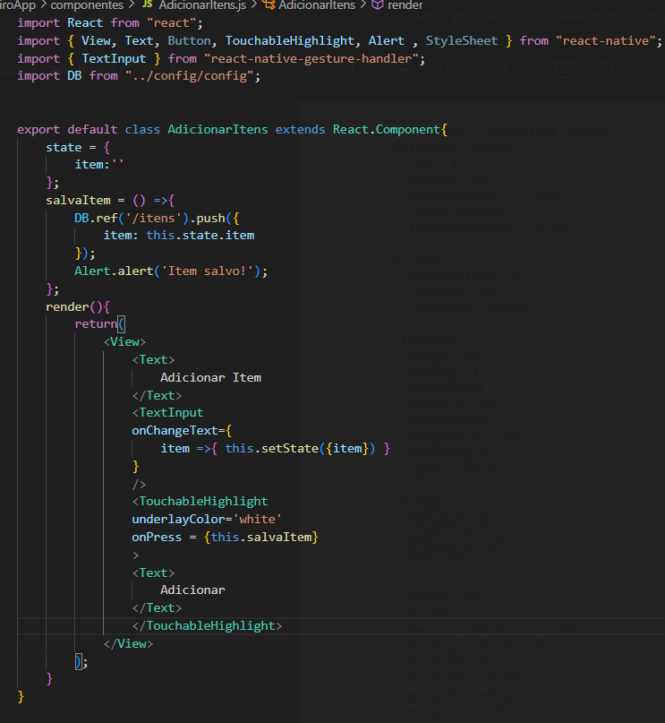

**Perceba o que fizemos aqui:** Criamos um método para salvar os itens utilizando-se do **config.js** aqui nomeado como DB e criamos uma interação para que o item no state seja atualizado com o parâmetro que o usuário irá escrever.